Capítulo: Display de 7 Segmentos
1. O que é um Display de 7 Segmentos?
O display de 7 segmentos é um conjunto de 7 LEDs (segmentos) organizados de forma que, ao serem ligados em combinações específicas, formam os algarismos de 0 a 9. Ele também possui um 8º LED opcional para o ponto decimal (DP).
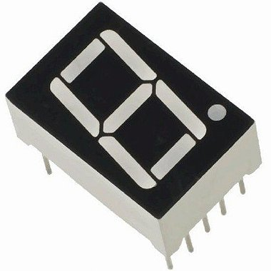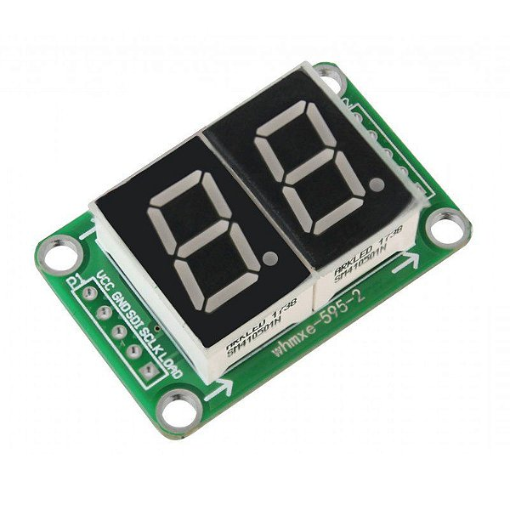
2. Identificação dos Segmentos
Os segmentos são identificados pelas letras a, b, c, d, e, f, g.
- a, b, c, d, e, f: Formam o contorno externo.
- g: É o segmento central.
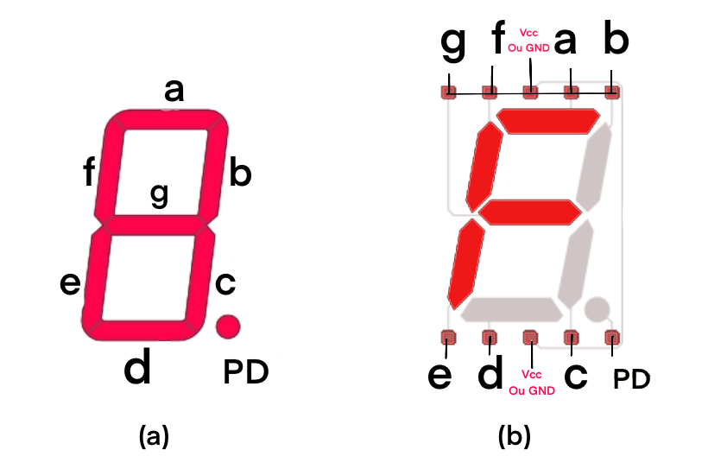
3. Tipos de Displays (Polaridade)
Existem dois tipos principais, e saber identificá-los é vital para não errar a lógica de programação:
- Catodo Comum: Todos os terminais negativos (catodos) dos LEDs estão interligados e devem ser conectados ao GND (0V). Para acender um segmento, o pino do microcontrolador deve enviar HIGH (5V/3.3V).
- Anodo Comum: Todos os terminais positivos (anodos) estão interligados e devem ser conectados ao VCC (5V/3.3V). Para acender um segmento, o pino do microcontrolador deve enviar LOW (0V).
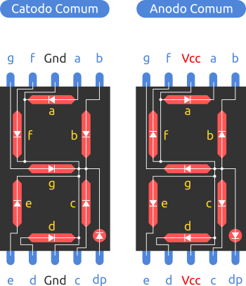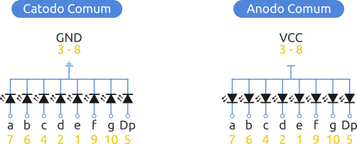
4. Pinagem Típica
A maioria dos displays possui 10 pinos (5 em cima e 5 embaixo). Geralmente, os pinos centrais de cada lado são os pinos comuns (Anodo ou Catodo).
Atenção: Assim como um LED comum, cada segmento precisa de um resistor limitador de corrente (geralmente 220 $\Omega$ ou 330 $\Omega$) para não queimar.

5. Lógica de Acionamento (Tabela Verdade)
Para exibir o número "1" em um display de Catodo Comum, precisamos acender os segmentos b e c:
Número | a | b | c | d | e | f | g
0 | 1 | 1 | 1 | 1 | 1 | 1 | 0
1 | 0 | 1 | 1 | 0 | 0 | 0 | 0
2 | 1 | 1 | 0 | 1 | 1 | 0 | 1

Montagem
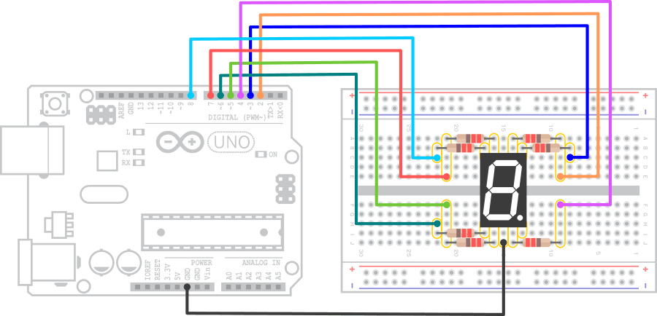

Exercícios de Fixação
Exercício 1: Identificação de Lógica.
Você está utilizando um display de Anodo Comum. Para exibir o número "7" (segmentos a, b, c acessos), quais devem ser os níveis lógicos (0 ou 1) enviados para os pinos desses três segmentos? E para os demais segmentos (d, e, f, g)?
Exercício 2: Esquema de Ligação.
Desenhe (ou descreva) a conexão de um display de 7 segmentos no Arduino. Se utilizarmos 7 pinos digitais para os segmentos, quantos resistores deverão ser usados no total e onde eles devem ser posicionados para garantir a segurança dos componentes?
Exercício 3: Desafio de Programação.
Imagine que você está criando um contador de 0 a 9. Se o código abaixo for para um display de Catodo Comum, qual número ele exibirá no display?
C++
digitalWrite(pino_a, HIGH);
digitalWrite(pino_b, HIGH);
digitalWrite(pino_c, LOW);
digitalWrite(pino_d, HIGH);
digitalWrite(pino_e, HIGH);
digitalWrite(pino_f, LOW);
digitalWrite(pino_g, HIGH);

- Para Anodo Comum, o nível lógico para ACENDER é 0 (LOW). Portanto: a, b, c = 0. Os demais (d, e, f, g) = 1 (HIGH) para ficarem apagados.
- Devem ser usados 7 resistores (um para cada segmento). Eles devem ser posicionados entre os pinos do Arduino e os pinos dos segmentos (a-g) do display.
- O código acende os segmentos a, b, d, e, g. Isso forma o número "2".

